M-AMBI appliqué aux Lagunes - AMBI Multivarié - Indicateur invertébrés benthiques de substrats meubles pour les lagunes poly- et eu-halines
Version du 06/10/2025 à 09:48:06

DÉFINITIONS ET PRINCIPALES CARACTÉRISTIQUES

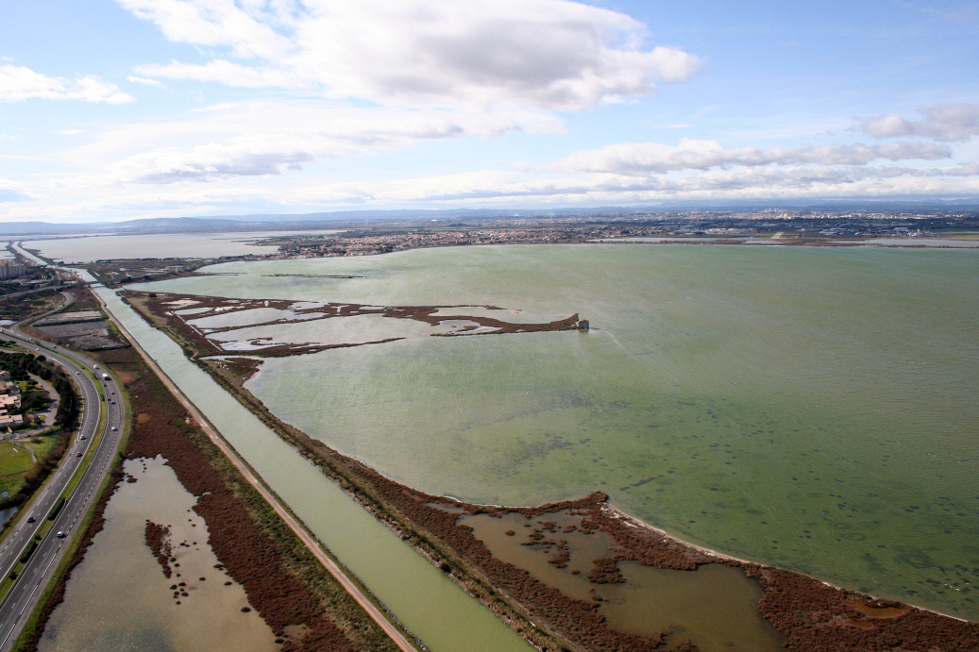
Crédit : BIOTOPE
Définitions et objectifs
L'indicateur M-AMBI Lagunes est une adaptation de l'indicateur M-AMBI (« Multivariate AZTI’s Marine Biotic Index ») pour les habitats de substrats meubles des lagunes poly- et eu-halines. Il est l'indicateur réglementaire mobilisé au titre de la Directive Cadre sur l’Eau (DCE, 2000/60/CE) pour évaluer l’élément de qualité biologique « Macro-Invertébrés Benthiques (MIB) de substrats meubles » pour les masses d'eau de transition (MET) des lagunes poly- et eu-halines de la façade Méditerranée.
Cet indice multimétrique développé par Bald et al. (2005) et Muxika et al. (2007) permet de prendre en compte la diversité des taxa et leur polluo-sensibilité face à un enrichissement en matière organique, au travers de trois métriques : la Richesse, l’indice de Shannon-Weaver et l’indice AMBI (Borja et al. 2000). Cette méthode permet de mettre en évidence un état de perturbation.
L’indicateur est basé sur la mesure de quatre paramètres : la composition et l’abondance des taxa d’invertébrés, le ratio des taxa sensibles aux perturbations par rapport aux taxa insensibles et le niveau de diversité des taxa d’invertébrés.
L’unité d’habitat marin susceptible d’être évaluée par l’indicateur est, selon la Typologie NatHab Méditerranée (v2, Michez et al. 2014 ; description de l’habitat dans La Rivière et al. 2021), la suivante :
- III.1.1 – Biocénose euryhaline et eurytherme (Infralittoral)
L’indicateur peut également contribuer partiellement à l’évaluation des écosystèmes terrestres, côtiers et d’eau douce listés au Règlement relatif à la restauration de la nature (Annexe 1, EU 2024/1991) pour le type d’habitat « Lagunes côtières » (Coastal lagoons).
Objet évalué
L'indicateur M-AMBI appliqué aux lagunes permet d’évaluer l'état de santé des communautés macrobenthiques de substrat meuble au regard de la pression d’eutrophisation au sein des masses d'eau de transition lagunes de la DCE.
Finalité(s)
F1. Le bon état des espèces et habitats à statut, patrimoniaux ou méritant de l’être [espèces rares, menacées]F2. Le bon état des espèces et habitats hors statut, cibles de la gestion de l’AMP [espèces halieutiques exploitées, espèces très abondantes localement donnant une responsabilité biogéographique au site d’accueil]F4. Le bon état des eaux marines
Déclinaison locale des finalités
Réseau de suivi DCE pour les masses d’eau de transition « lagunes » sur la façade Méditerranée.
Thème(s)
Patrimoine naturel > Habitats benthiquesQualité de l'eau > Etat écologique
Réglementation
DCE [Directive-cadre sur l'eau]
Ecorégion
Ecosystèmes tempérésMéditerranée
DPSIR
Etat
Référence principale
Garcia A., Desroy N., Le Mao P., Miossec L., 2014, Protocole de suivi stationnel des macroinvertébrés benthiques de substrats meubles subtidaux et intertidaux dans le cadre de la DCE - Façades Manche et Atlantique., Rapport AQUAREF 2014. http://archimer.ifremer.fr/doc/00269/38067/., 13p.
Indicateurs corrélés

PRODUCTION

Données brutes
Acquisition des données : prélèvement de sédiment à la benne pour le calcul du M-AMBI Lagunes
Source des données
Stratégie spatiale
Dans le cadre de la DCE, 24 stations en lagunes poly- et eu-halines sont suivies sur la façade Méditerranée.
Stratégie temporelle
Les suivis sont réalisés tous les trois ans, au début du printemps (de mi-février à fin-avril). Des sites appelés « Sites d'appui » sont suivis tous les ans à la même période.
Moyens humains et matériels
Moyens humains : 2 à 3 agents formés.Moyens matériels :- en domaine subtidal (embarqué) : dans le cas des milieux trop peu profonds pour pouvoir y accéder avec un navire équipé d’un mât de charge comme c’est le cas dans les systèmes lagunaires, une benne Ekman de surface d’échantillonnage égale à 0,023 m² est utilisée ; tamis de vide de maille égale à 1 mm ; carottier de 3 à 5 cm de diamètre ; appareil-photo ; glacière ; flacons étanches, flacons étanches et opaques, formaldéhyde dilué à l’eau de mer (concentration finale à 3,5 - 4,5%) et tamponné au tétraborate de sodium ; étiquette d’identification.- en domaine intertidal (à pied) : carottier en PVC de diamètre interne égal à 192,2 mm ; tamis de vide de maille égale à 1 mm ; carottier de 3 à 5 cm de diamètre ; appareil-photo ; glacière ; flacons étanches, flacons étanches et opaques, formaldéhyde dilué à l’eau de mer (concentration finale à 3,5-4,5 %) et tamponné au tétraborate de sodium ; étiquette d’identification.
Protocole de récolte

- Prélèvements des échantillons :
Pour chaque prélèvement, une photo annotée du prélèvement doit être effectuée. Le type biosédimentaire est également annoté pour vérifier qu'il correspond aux campagnes précédentes.
Échantillons de macrofaune :
Par site, trois stations sont suivies (A, B et C). Pour chaque station, trois passages sont nécessaires (1, 2 et 3), soit 9 prélèvements par site.
En milieu lagunaire, l'échantillonnage est réalisé à l'aide d'une benne Ekman (surface unitaire d’échantillonnage = 0,023 m²). Chaque prélèvement se compose de 4 coups de benne pour avoisiner un prélèvement de surface total d’échantillonnage approximativement égale à 0,1 m².
Les prélèvements sont ensuite tamisés sur 1 mm soit directement dans l'eau par des mouvements circulaires sur le terrain (intertidal) soit à l'aide d'un jet d'eau de mer de puissance moyenne sur le navire (subtidal). Les prélèvements sont ensuite fixés le jour même dans une solution de formaldéhyde diluée à l'eau de mer (3,5 à 4,5%) et tamponnée avec 0,1 g/L de tétraborate de sodium. Les prélèvements sont conservés jusqu'à analyse au laboratoire dans des contenants étanches bien étiquetés à l'extérieur et à l'intérieur.

Echantillons pour l'étude de la granulométrie (GR) et la matière organique totale (MO) :
Les échantillons pour l'étude du sédiment sont prélevés indépendamment de ceux destinés à la macrofaune. Pour chaque paramètre, GR et MO, un prélèvement est effectué à chaque station (A, B et C).
En milieu subtidal, les prélèvements sont réalisés directement à l'intérieur d'une benne supplémentaire sur chaque station.
Les échantillons de sédiments destinés à l’analyse de la teneur en matière organique doivent être conservés dans des flacons étanches et opaques, doublement étiquetés (intérieur et extérieur) et congelés jusqu’à analyse. Les échantillons destinés aux analyses granulométriques sont conservés dans des flacons étanches, en l’état jusqu’à analyse.
Au total il y a donc 6 prélèvements par sites, 3 pour la GR et 3 pour la MO avec un prélèvement de chaque sur chaque station.

- Traitement des échantillons :
Macrofaune :
Chaque échantillon formolé est rincé à l'eau douce dehors ou sous hotte aspirante. Les eaux fortement formolées de départ sont récupérées en bidons puis traitées. L'échantillon est trié afin de séparer la faune des particules sédimentaires, puis la faune est conservée dans de l'éthanol à 70°. Pour aider au tri, une coloration au rose de bengale ou à la phloxine est possible. Tous les individus sont ensuite identifiés à l'espèce hormis les groupes suivants : Echiura, Hemichordata, Hydrozoa, Insecta, Nemertea, Oligochaeta, Phoronida, Platyhelminthes et Priapulida, ainsi que les individus dont l’état est trop dégradé pour permettre une identification spécifique. La liste bibliographique de tous les ouvrages et documents utilisés pour la détermination devra être citée dans le rapport final ou en accompagnement du tableau de contingence espèces-abondances produit. La validité de chaque nom d’espèce devra être vérifiée sur le World Register of Marine Species[1] (WoRMS - http://www.marinespecies.org/index.php). Le nombre d'individus de chaque espèce est déterminé. Tous les individus identifiés sont conservés dans l'éthanol pour une période de 12 ans.
Sédiment - Granulométrie :
Les échantillons doivent être traités rapidement après le prélèvement. Chaque échantillon est placé dans un bol annoté et pesé préalablement. L'ensemble est pesé (Mhumide) à température ambiante. Le bol est placé à l'étuve à 60°C pendant 48 h pour sécher entièrement l'échantillon. L'ensemble est pesé une deuxième fois (Msec). La différence entre les deux pesées permet d'obtenir la quantité d'eau (Meau). La quantité de sel est estimée en considérant la salinité de l'eau à 35 g/L (Msel(g) = Meau(L) × 35). Pour les échantillons prélevés en milieu estuarien voir Garcia et al. (2014).
Toute la procédure pour mesurer la granulométrie est précisée dans Garcia et al. (2014).
Sédiments - Matière Organique :
Les échantillons congelés sont séchés à l'étuve à 60°C pendant 48 à 72 h jusqu'à ce qu'ils soient totalement secs. Une fois séchés, les sédiments sont concassés à l'aide d'un mortier et déposés dans des capsules en aluminium pré-pesées. Les capsules sont pesées puis placées au four à 450°C pendant 4 h, puis pesées de nouveau.
[1] Cette vérification peut également être effectuée avec TaxRef, le référentiel taxonomique national des organismes de France métropolitaine et outre-mer (https://taxref.mnhn.fr/taxref-web/accueil)
Référentiel(s) utilisé(s)
Base(s) de données utilisée(s)
Base de données Quadrige² pour les données issues de la DCE-MIB.
Précisions
Métriques
Abondance spécifique
Stratégie spatiale
Stratégie temporelle
Moyens humains et matériels
Méthode de calcul
L'abondance d'individus de chaque espèce est déterminée par comptage.
Teneur en matière organique
Stratégie spatiale
Stratégie temporelle
Moyens humains et matériels
Méthode de calcul
La différence entre le poids de sédiment sec et le poids de ce même sédiment calciné permet d’estimer sa teneur en MO, exprimée en pourcentage de poids de sédiment sec.
MO (%) = ((Msec - Mcalc) / (Msec)) × 100

Composition granulométrique du sédiment
Stratégie spatiale
Stratégie temporelle
Moyens humains et matériels
Méthode de calcul
La composition granulométrique du sédiment est analysée par tamisage sur voie sèche.
Le tamisage est effectué ensuite sur une colonne de tamis AFNOR comprenant 17 tamis obligatoire et 10 tamis optionnels (Tableau 1).
Tableau 1 : Série de tamis AFNOR. Tamis obligatoire (1-16 et 19), tamis optionnels (17, 18 et 20-27).
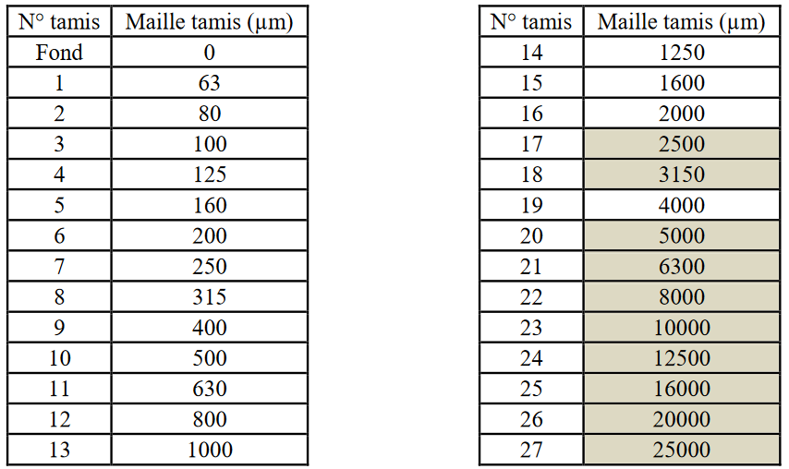

Cette colonne de tamis est divisée en deux ou trois séries de tamis de maille décroissante puis l’échantillon de sédiment sec est déversé au sommet de la colonne de tamis aux mailles les plus grosses ; cette colonne est fermée à ses deux extrémités par un couvercle (celui de l’extrémité inférieure permettant de récupérer le reste de l’échantillon sédimentaire et de poursuivre son analyse sur la deuxième colonne de tamis de maille plus fine). La tamiseuse est programmée pour 10 à 15 minutes de vibrations à une fréquence de 2000 vibrations/sec. Le reste du sédiment réceptionné par le fond de la première série de tamis est déversé au sommet de la deuxième série de tamis qui est à son tour tamisée selon les mêmes paramètres que la première série de tamis (15 minutes à 2000 vibrations/sec.). La même procédure est à appliquer s’il existe une troisième série de tamis jusqu’aux tamis de mailles les plus fines. Chaque refus de tamis est pesé à température ambiante au centième de gramme à l’aide d’une balance de précision (d = 0,1 g).
Les données sont intégrées au package D2SD (R-Studio) afin d'étudier les profils granulométriques et les métriques associées.

INDICATEUR

Stratégie spatiale
Stratégie temporelle
Moyens humains et matériels
Méthode de calcul
Le M-AMBI lagunes, dérivé de l’AZTI’s Marine Biotic Index (AMBI ; Borja & Muxika 2005 ; Borja et al. 2000), repose sur le calcul :
- de l’AMBI, qui consiste en une somme pondérée de la proportion d’abondance (Equation 2) assignée à chacun des cinq groupes de polluo-sensibilité, avec une pondération qui augmente avec le niveau de perturbation associé au groupe (Tableau 2).
Equation 2 :
On peut consulter cette liste d’espèces sur le logiciel permettant de calculer les valeurs de l’indice (http://ambi.azti.es/index.php?lang=en).
Tableau 2 : Groupes écologiques de polluo-sensibilités différentes (MTES 2018 ; d’après Hily 1984).
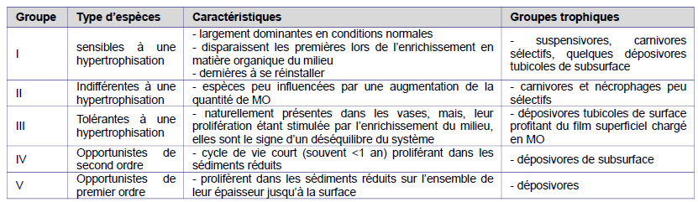
- de la richesse spécifique ;
- de l’indice de diversité de Shannon-Weaver (Equation 2).
Equation 3 : 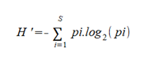
Avec :
- pi : l’abondance proportionnelle ou pourcentage d’abondance d’une espèce présente (pi = ni/N).
- ni : le nombre d’individus dénombrés pour une espèce présente.
- N : le nombre total d’individus dénombrés, toute espèce confondue.
- S : le nombre total ou cardinal de la liste d’espèces présentes.
Suivant Garcia et al. (2015) « ces paramètres sont calculés pour tous les sites. Avec le jeu de données résultant, une Analyse Factorielle des Correspondances est réalisée, déterminant trois axes perpendiculaires minimisant le critère des moindres carrés. La projection dans ce nouveau repère des deux points de référence correspondant à l’état le plus dégradé et l’état le meilleur, permet de définir un nouvel axe sur lequel est projeté l’ensemble des points des sites (Figure 1). Pour chacun d’eux est calculée la distance qui le sépare du point le plus dégradé, en considérant que le segment de droite du point le plus dégradé à celui du meilleur état, a une longueur de 1. Cette distance bornée par 0 et 1 est le M-AMBI. ».
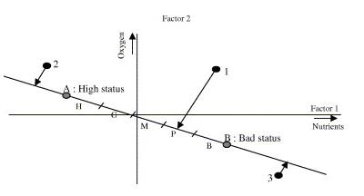
Figure 1 : Définition du statut des sites échantillonnés par projection sur l'axe factoriel défini par les conditions de référence (d'après Bald et al. 2005).
Les trois métriques sont calculées pour chaque station.
Calcul de l’indice :
Deux stations fictives dites « de référence », correspondant au très bon et au mauvais état, sont ajoutées au jeu de données. Pour chaque métrique les valeurs sont standardisées : la moyenne est retranchée à chaque valeur puis le résultat est divisé par l’écart-type. Une analyse factorielle (AF) est ensuite réalisée :
- une analyse en composantes principales permet de déterminer trois axes perpendiculaires maximisant la somme des carrés des distances des points projetés dans le nouvel espace ;
- une rotation de type « Varimax » de ces trois axes permet de faciliter l’interprétation des axes en associant chacune des variables à un nombre réduit d’axes.
L’AF est réalisée par habitat, pour l’ensemble des années pour stabiliser l’AF (cf. Borja et al. 2008). La projection dans ce nouveau repère des valeurs des deux stations de référence permet de définir un nouvel axe sur lequel sont projetés orthogonalement l’ensemble des points correspondant aux stations. La position des points de référence sur ce nouvel axe est supposée être égale à 0 pour le mauvais état et à 1 pour le très bon état. La position de chaque projection sur cet axe correspond à la valeur du M-AMBI pour chaque station. À l’échelle de la masse d’eau et pour une année donnée, la valeur du M-AMBI correspond à la valeur observée à la station échantillonnée dans cette masse d’eau lorsqu’elle est unique ou à la moyenne des valeurs observées dans les différentes stations lorsqu’il y en a plusieurs.
Ces étapes de calcul sont faites à l’aide d’un script R.
Lecture
Grille de lecture
[La grille de lecture a été calibrée et est utilisée dans le cadre de l’évaluation réglementaire DCE.]

- Valeurs seuils :
La borne haute du M-AMBI, correspondant à un EQR de 1, est assimilée à une valeur de référence. Elle est définie par une station « de référence », pour laquelle les valeurs de 3 métriques ont été définies comme indiqué ci-dessous. Cette station peut être réelle, si existante, et sinon une station « fictive » est introduite dans le jeu de données. La borne basse du M-AMBI, correspondant à un EQR de 0, est définie par défaut comme correspondant aux plus mauvaises valeurs théoriques de chaque métrique. Dans le jeu de données, ces valeurs peuvent correspondre à une station existante, sinon, une station fictive est introduite.
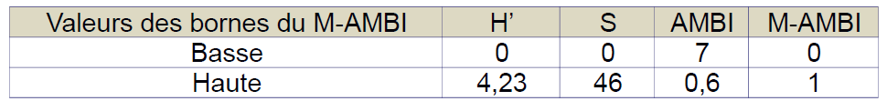
Les seuils des classes d’EQR ont été définis à dire d’experts en se basant sur un pas régulier. Ils ont été ajustés suite à un exercice d’intercalibration et doivent être modifiés dans le prochain arrêté sur la surveillance DCE.
Tableau 3 : Grille d’EQR retenue pour l’évaluation de qualité « Invertébrés benthiques » pour les masses d’eau de transition lagunes sur la façade Méditerranée (MTES 2018).
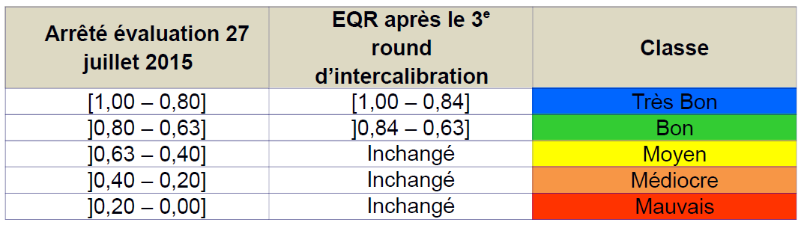
Du fait de l’intégration d’une analyse factorielle des correspondances dans le calcul de l’indicateur (voir les recommandations de Borja et al. 2008), les résultats peuvent différer légèrement en fonction du nombre de stations utilisées dans le jeu de données employé. La valeur du M-AMBI retenue pour une lagune donnée correspond à celle observée à la station échantillonnée dans cette lagune (lorsqu’elle est unique) ou à la moyenne des valeurs relatives aux différentes stations (lorsqu’il y en a plusieurs).

DISCUSSION

Causes d‘évolution temporelles
Cet indicateur ne s’applique qu’aux masses d’eaux de transition (MET) lagunes et pour la façade Méditerranée. Un autre indicateur a été choisi pour les masses d’eau côtières (MEC) de la Méditerranée (AMBI), des MEC des façades Atlantique et Manche - Mer du Nord (M-AMBI) et des MET des façades Atlantique et Manche - Mer du Nord (BEQI-FR).

Points forts / points faibles

Applicable à différents contextes
Non

Applicabilité

Bases conceptuelles solides
Basé sur des publications, rapports scientifiques, réglementation
Réactivité
Peu sensible ou sensible à moyen/long terme
Nécessité d'études pour définir des seuils
Grille de lecture calibrée [seuils ou tendances]
Disponibilités des données
Données disponibles dans le cadre d’un suivi pérenne à une échelle spatio-temporelle adaptée
Facilement compréhensible pour le public visé
Appropriation complexe pour le non-spécialiste
Principaux avantages
L’indicateur M-AMBI intègre l’indicateur AMBI dans son calcul (Muxika et al. 2007). L’AMBI a été développé pour être sensible à l’enrichissement en matière organique (MO), l’une des illustrations du phénomène d’eutrophisation (Borja et al. 2000). L’indicateur montre une sensibilité vis-à-vis des pressions d’enrichissement en MO, que ce soit par un apport direct ou par un enrichissement indirect. L’indicateur montre aussi des corrélations significatives vis-à-vis de la contamination de certains métaux lourds et autres polluants (Borja et al. 2019).
Trois « proxys » des pressions ont été utilisés dans le cadre de l’intercalibration pour démontrer la sensibilité de l’indicateur aux perturbations du milieu : l’écart à la saturation en oxygène dissous (deltaO2sat), la concentration en chlorophylle a (μg/L de Chl a en moyenne estivale) et la concentration en azote total (μM/L de NT en moyenne estivale). Pour les lagunes poly et eu-halines, des relations significatives ont été établies entre l’indicateur M-AMBI et chacun de ces proxys (Buchet 2012).
Principales limites
Le M-AMBI lagunes ne permet pas d'évaluer les pressions liées à : des changements de conditions hydrographiques, des espèces invasives ou le changement climatique.
Une étude ultérieure, réalisée sur le jeu de données de la campagne DCE de 2009 (17 lagunes poly- et eu-halines) a permis de mettre en évidence que l’écart de salinité moyen entre la mer et la lagune est fortement corrélé négativement aux métriques de diversité et de richesse spécifique (coefficients de corrélation de Pearson ≤ -0,6), mais que la métrique de composition (AMBI) est en revanche très peu corrélée aux variables de pressions (Derolez et al. 2014).
L’outil ne s’applique qu’aux substrats meubles des lagunes poly-eu-halines, échantillonnés en zone centrale de la lagune.
Des conditions de validité concernant le nombre minimum de taxons (3) ou d’individus (3) par benne (réplicats), leur position de vie épigée ou endogée (Borja & Muxika 2005), ainsi que le nombre de stations du jeu de données (50), sont requises pour assurer d’une part la représentativité des résultats et, d’autre part, leur validité statistique. De plus, l’AMBI ayant été mis au point pour les zones marines, cet indice présente des limites lorsqu’il est appliqué aux secteurs de salinité faible (estuaires, lagunes).
L’attribution des espèces des lagunes aux groupes de polluo-sensibilité demanderait donc à être validée. Si le pourcentage d’espèces non assignées par le logiciel excède 20 %, les résultats sont à prendre avec précaution et s’il dépasse 50 %, l’AMBI et par conséquent le M-AMBI ne sont pas valides.
Pistes d'amélioration
Pour avoir une vision plus large, il peut être utile de combiner le M-AMBI avec l'indicateur GPBI. Le GPBI a fait l’objet d’une publication récente (Labrune et al. 2021), suggérant que cet indicateur serait plus sensible à l’hypoxie et à certaines perturbations physiques liées aux activités anthropiques telles que l’extraction, le dragage et le chalutage.

BIBLIOGRAPHIE

Bibliographie
Bald J., Borja A., Muxika I., Franco J., Valencia V., 2005, Assessing reference conditions and physico-chemical status according to the European Water Framework Directive: a case-study from the Basque Country (Northern Spain), Marine Pollution Bulletin, vol. 50, (n°12), 1508-1522p.
Borja A., Franco J., Pérez V., 2000, A marine biotic index to establish the ecological quality of soft-bottom benthos within European estuarine and coastal environments, Marine Pollution Bulletin, vol. 40, (n°12), 1100-1114p.
Borja A., Muxika I., 2005, Guidelines for the use of AMBI (AZTI’s Marine Biotic Index) in the assessment of the benthic ecological quality, Marine Pollution Bulletin, vol. 50, 787 - 789p.
Borja A., Mader J., Muxika I., Rodriguez J.G., Bald J., 2008, Using M-AMBI in assessing benthic quality within the Water Framework Directive: Some remarks and recommendations, Marine Pollution Bulletin, vol. 56, (n°7), 1377-1379p.
Borja A., Chust G., Muxika I., 2019, Forever young: The successful story of a marine biotic index, Advances in Marine Biology, (n°82), 93-127p.
Buchet R., 2012, Assistance à la coordination des travaux européens d’intercalibration des indicateurs biologiques de la Directive Cadre sur l’Eau (DCE), Rapport du contrat Ifremer/Hocer n°11/5210818, 133p.
Derolez V., Cadoret M., Fiandrino A., Munaron D., 2014, Bilan sur les principales pressions pesant sur les lagunes méditerranéennes et leurs liens avec l’état DCE. RST-LER/LR 14-20, Convention-cadre AERMC/Ifremer, 46p.
Garcia A., Desroy N., Le Mao P., Miossec L., 2014, Protocole de suivi stationnel des macroinvertébrés benthiques de substrats meubles subtidaux et intertidaux dans le cadre de la DCE - Façades Manche et Atlantique., Rapport AQUAREF 2014. http://archimer.ifremer.fr/doc/00269/38067/., 13p.
Labrune C., Gauthier O., Conde A., Grall J., Blomqvist M., Bernard G., Gallon R., Dannheim J., van Hoey G., Grémare A., 2021, A general-purpose biotic index to measure changes in benthic habitat quality across several pressure gradients, Journal of Marine Science and Engineering, vol. 9, (n°6), 654 - 678p.
La Rivière M., Michez N., Delavenne J., Andres S., Fréjefond C., Janson A.-L., Abadie A., Amouroux J.-M., Bellan G., Bellan-Santini D., Chevaldonné P., Cimiterra N., Derolez V., Fernez T., Fourt M., Frisoni G. F., Grillas P., Harmelin J.-G., Jordana E., Klesczewski M., Labrune C., Mouronval J.-B., Ouisse V., Palomba L., Pasqualini V., Pelaprat C., Pérez T., Pergent G., Pergent-Martini C., Sartoretto S., Thibaut T., Vacelet J., Verlaque M., 2021, Fiches descriptives des biocénoses benthiques de Méditerranée, UMS PatriNat (OFB-CNRS-MNHN), Paris, 660p.
Michez N., Fourt M., Aish A., Bellan G., Bellan-Santini D., Chevaldonné P., Fabri M.-C., Goujard A., Harmelin J.-G., Labrune C., Pergent G., Sartoretto S., Vacelet J., Verlaque M., 2014, Typologie des biocénoses benthiques de Méditerranée Version 2, Rapport SPN 2014-33, MNHN, Paris, 26p.
MTES, 2018, Guide relatif aux règles d’évaluation de l’état des eaux littorales dans le cadre de la DCE, MTES/DGALN/DEB/ELM3, 275p.
Muxika I., Borja A., Bald J., 2007, Using historical data, expert judgment and multivariate analysis in assessing reference conditions and benthic ecological status, according to the European Water Framework Directive, Marine Pollution Bulletin, vol. 55, (n°1-6), 16-29p.

CREDITS

Auteur
Florian de Bettignies : f.debettignies@gmail.com
Contributeur(s)
Anne-Laure Janson : anne-laure.janson@mnhn.fr
Thibaut de Bettignies : thibaut.de-bettignies@mnhn.fr
Sophie Beauvais : sophie.beauvais@mnhn.fr

